**FORMATO PARA EL DESARROLLO DE COMPONENTE FORMATIVO**

| PROGRAMA DE FORMACIÓN | Técnico Operaciones Comerciales en Retail |
| --- | --- |

| COMPETENCIA | 210301098 - Procesar el recaudo de caja de acuerdo con la normativa y el manual técnico. | RESULTADOS DE APRENDIZAJE | 210301098-01 - Disponer los recursos del puesto de pago según las políticas y procedimientos de la organización. |
| --- | --- | --- | --- |

| NÚMERO DEL COMPONENTE FORMATIVO | 006 |
| --- | --- |
| NOMBRE DEL COMPONENTE FORMATIVO | Recursos del cajero |
| BREVE DESCRIPCIÓN | El objetivo de este componente de formación en recaudo es desarrollar competencias técnicas, humanas y personales en el puesto de pago. Se entiende que esta posición es la de mayor representatividad en el Retail, con el cliente comprador. |
| PALABRAS CLAVE | Cajero, caja, recaudo, punto de pago |

| ÁREA OCUPACIONAL | Ventas y Servicios |
| --- | --- |
| IDIOMA | Español |

1. **TABLA DE CONTENIDO:**

**Introducción**

**1. El cajero**

**2. Recursos del puesto de pago**

2.1 Administrar dinero y documentos

2.2 Equipos tecnológicos

2.3 Elementos en el puesto de trabajo

2.4 Manejo de valores

**3. Medios de pago**

**4. Normativa del recaudo de caja**

4.1 Seguridad y salud en el trabajo

4.2 Leyes de protección de datos

1. **DESARROLLO DE CONTENIDOS**

**Introducción**

El cajero es una figura fundamental en el proceso de compra, por lo que el objetivo de toda organización debe ser desarrollar las competencias técnicas, humanas y personales para dicho puesto. Esta posición es de las de mayor representatividad en el Retail; por lo cual, conoceremos sobre los recursos que tiene a disponibilidad el cajero, a través del siguiente video:



1. **El cajero**

El cajero o cajera es la primera y última persona con la que el cliente tiene contacto en los puntos de venta; del correcto registro, la esmerada atención y el excelente servicio que le brinde depende el regreso de nuestro cliente.

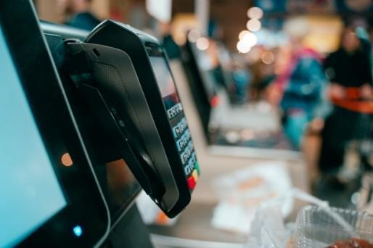

El cajero debe recepcionar, empacar, entregar la mercancía o productos y custodiar el dinero en efectivo, cheques, giros y demás documentos de valor, a fin de lograr la recaudación de ingresos a la organización y la cancelación de pagos que correspondan a través de caja, conforme al rubro de cada empresa.

Se puede señalar que el cajero tiene unas funciones importantes, las cuales se enlistan a continuación:

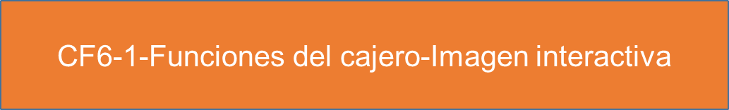

Además de las funciones que se vieron anteriormente existe una fundamental y es organizar el puesto de trabajo, que detallaremos a continuación por su importancia:

**Organizar puesto de pago**

El propósito del puesto de pago es desear al cliente comprador bienestar, seguridad y ligereza al momento de registrar sus productos; por otra parte, es el mueble donde te ubicas para registrar los productos y atender a los clientes, el diseño del puesto de pago y la distribución de los equipos facilitan la realización de tus labores como cajero. Siempre debes tenerlo limpio y descongestionado de mercancía.

Se puede señalar que, para el puesto de pago, podemos revisar los siguientes pasos o funcionamiento de este:

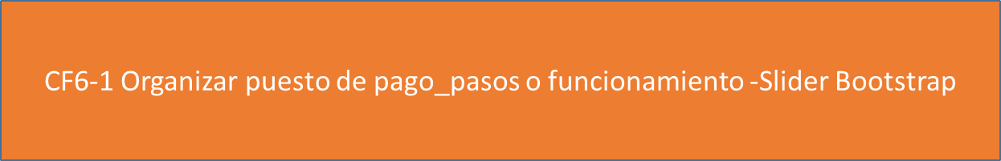

***Video ilustrativo: Proceso general del cajero***

**Ética del Cajero**

La ética empresarial promueve los valores de una sociedad. Muchas empresas crean un código de ética para sus empleados a seguir que asegurarse de que los clientes son tratados con respeto.

Los cajeros en los Retail están obligados a seguir las normas éticas que deben asegurarse de que los empleados no toman ventaja de su posición en la sociedad y el uso de sus conocimientos para beneficio personal; por otra parte, el operario en el puesto de pago debe ser una persona íntegra, honrada y responsable, identificada con los ejes centrales en el buen manejo de equipos y materiales, responsable directo de dinero en efectivo, cheques y otros documentos de valor con un alto nivel de confidencialidad frente a la organización.

**Protocolo institucional**

Se entiende en el Retail el protocolo, como aquel conjunto de normas, hábitos y costumbres institucionales que nos permite desenvolvernos adecuadamente en las diferentes áreas de la organización y cada organización maneja uno según sus políticas. 

**2. Recursos del puesto de pago**

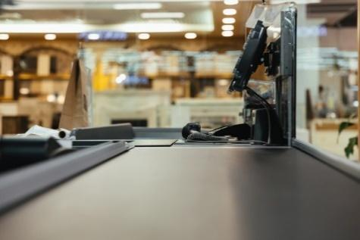

Son la Terminal POS (registradora) es la máquina ubicada en cada puesto de pago, su función es permitir registrar los productos, brindar información al cliente y obtener información de ventas para el almacén.

La terminal POS la componen las siguientes partes:

* La CPU o unidad de memoria.
* La gaveta para guardar los dineros, cheques u otros documentos.
* La impresora para obtener los tiquetes de compra, que debe ser entregado al cliente.
* El visor para brindar información al cliente.
* El teclado para ingresar los datos.

**2.1 Administrar dinero y documentos**

Al preparar la jornada laboral, de acuerdo con las instrucciones del Retail y su política de apertura de caja, debemos de cumplir con el siguiente procedimiento:

* El dinero es entregado, ordenado y guardado de acuerdo con los procedimientos operacionales.
* El puesto de trabajo debe permanecer, según los procedimientos y normativas de higiene y aseo del área de trabajo.
* La caja registradora es abierta, de acuerdo con controles administrativos y de seguridad  
  establecidos.
* Los comprobantes impresos de apertura de caja son almacenados, de acuerdo con controles administrativos y de seguridad establecidos.
* La apertura y cierre de la caja es registrada de acuerdo con controles administrativos y de seguridad establecidos.

**2.2 Equipos tecnológicos**

La tecnología va de la mano del cajero, por lo cual conozcamos algunos de los equipos que están a disposición para ejecución de su rol:



**Teclados**

La distribución del teclado y su correcto uso te permite operar fácilmente la terminal, brindar un mejor servicio a los clientes compradores con las teclas especiales y diferenciar los medios de pago para cumplir con lo establecido por la Dirección Nacional de Impuestos DIAN.

En los siguientes videos, vamos a observar el proceso de registro, cobro y otros servicios ofrecidos, independiente de los teclados, utilizados según cada Retail:

**Nota:** ten en cuenta que no hay un estándar único, para este tipo de operaciones.

**Registro**

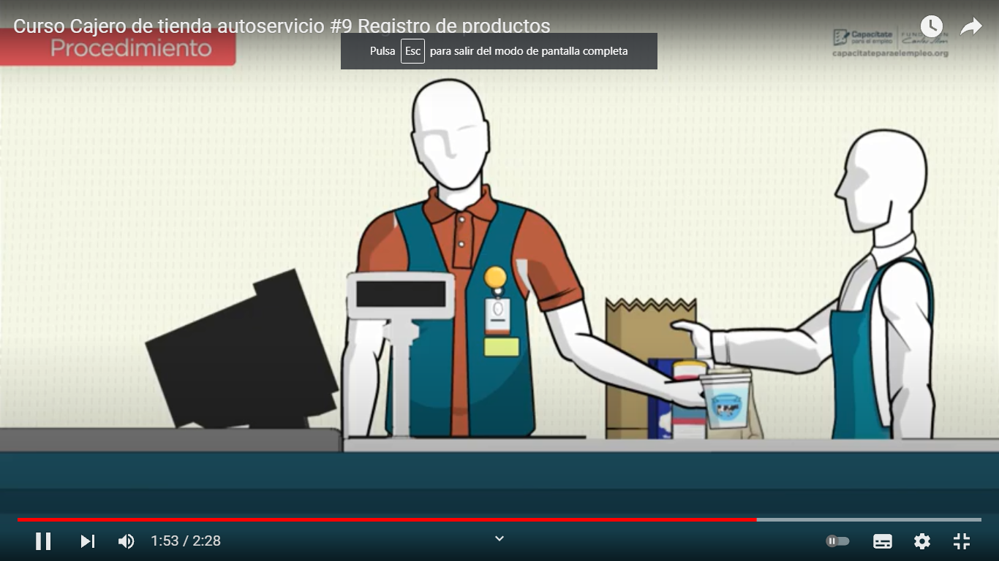

**Cobro**

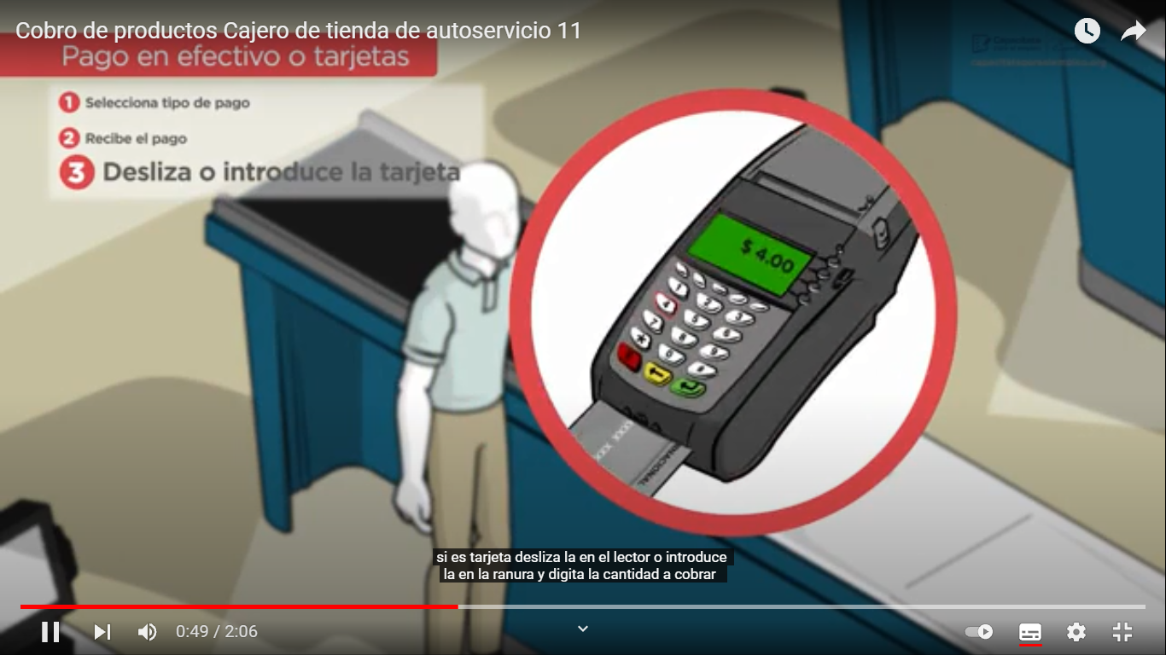

**Otros servicios**

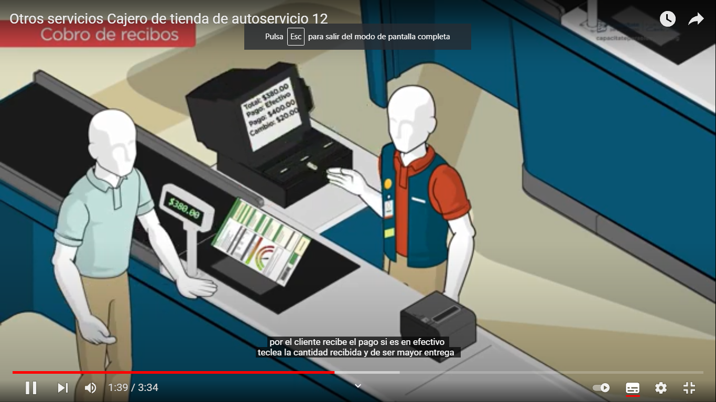

**Sistema transaccional**

Según Angulo & Maldonado (2016): “Se entiende por sistema de información transaccional aquel diseñado para recolectar, modificar, almacenar y recuperar información generada por las transacciones en una organización”

En el Retail se puede señalar como sistema transaccional al conjunto organizado de personas, procedimientos, *software*, base de datos y dispositivos para registrar transacciones comerciales consumadas.

No se trata de solo comprar y vender, ya que el secreto en el negocio radica en dejar clientes satisfechos y para lograrlo necesitas aprender cómo brindar la mejor experiencia, es decir en el momento actual la relación entre las tiendas físicas de Retail y sus clientes son básicamente transaccional, lugares para satisfacer la oferta, la demanda, nuevos canales, segmentaciones a la medida e integración de procesos tecnológicos.

**2.3 Elementos en el puesto de trabajo**

El cargo de cajero se ubica en un sitio cerrado y/o abierto, normalmente en cubículos, además está sometido al riesgo de la pérdida de dinero, ya sea por dar mal un vuelto, por cobrar mal un producto o que realicen un registro de transacción de forma incorrecta de la misma forma al estar manejando valores de la organización el cajero o cajera requiere de mucha atención y la mayor parte del horario laboral lo realiza parado, no pudiendo abandonar la caja sin antes avisar a su superior, dejando constancia del hecho. De la misma forma para su mejor desempeño se debe tener en cuenta:



**2.4 Manejo de valores**

La pandemia del año 2020 ha acelerado el movimiento hacia una economía más *online* y los retailer necesitan adaptarse para poder avanzar en un momento de profundos cambios. La primera tendencia que prevemos en el mundo post pandémico es la consolidación de los procesos de pago *online* y offline. Durante la pandemia, muchos Retail pusieron más énfasis en los canales *online*.

La aparición de una experiencia de compra *offline* más "conectada" implica la necesidad de conciliar las soluciones de pago para mejorar la experiencia del cliente comprador, no obstante, entendemos por manejo de valores en el Retail, al conjunto de operaciones y registros en el punto de pago, en igual forma la administración de efectivo y en otros medios de pago en manos de personas que tengan buenas relaciones éticas y profesionales con los clientes compradores.

**3. Medios de pago**

Hoy en día existen multitud de medios de pago para que todo cliente pueda efectuar su deseo de compra. Por eso vamos a contextualizarnos con relación a los mismos.

**Concepto y tipos**

Son elementos o instrumentos que permiten comprar, contratar o cancelar todo tipo de deudas. Por medio físico o electrónico.

**Tipos**

1. Pago en efectivo: radica en pagar un bien o servicio con dinero físico, con un cheque bancario al portador o con algún otro medio físico similar.
2. Pago con tarjeta de crédito o débito.
3. Pago por Paypal.
4. Pago por transferencia bancaria.
5. Pago por el móvil.
6. Bonos.
7. Pagos en línea.

**Tarjetas débito y crédito**

Las tarjetas de crédito admiten financiar: pagar a plazos y hacer tus compras sin necesidad de desembolsar el total del pago siempre que no se exceda el límite concedido por el banco. 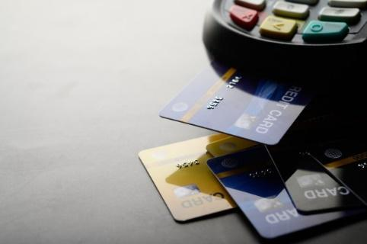

De la misma forma las tarjetas de débito el importe se carga directamente en la cuenta del titular y se descuenta directamente del saldo.

**Códigos de pago**

Es un número de varios dígitos que te aprueba abonar a facturas a través de un medio de pago electrónico como puede ser gana, baloto, su chance y los mismos Retail o un cajero automático. Por lo general el código de pago electrónico se encuentra en el extremo superior derecho de la primera hoja de tu factura.



**Otros medios de pago**

Se entiende por medio de pago al instrumento o bien que accede comprar un producto, contratar servicios o cancelar todo tipo de deudas, hay muchos que son alternativos a los tradicionales. Los conocidos en el Retail son:

* **Bonos**



Es un título que constituye el derecho a pagos periódicos a cambio de entregar, en el momento de su interés, una cantidad de dinero. Dicho título puede ser emitido por un Estado, un gobierno local, un municipio o una empresa, con la finalidad de endeudarse.

* **Puntos**

Son una forma de recolectar al comprar en una red determinada. Con los mismos se puede adquirir productos como alimentos, viajes, recreación, ropa, calzado, accesorios, entre otros en los Retail aliados o en las tiendas *online*.

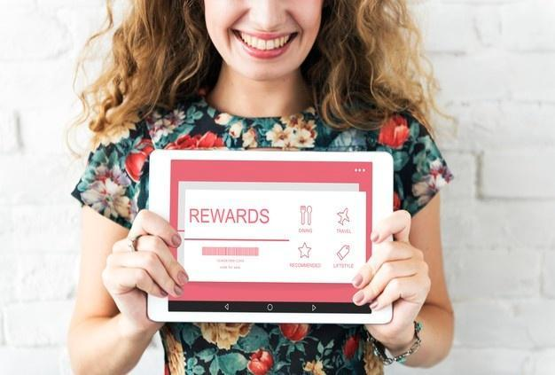

* **Medios adicionales**

Moneda virtual, contra reembolso, en línea sin necesidad directa de tarjeta, a través de dispositivos móviles (eWallet y contactless)

Le invitamos a ver el siguiente contenido que muestra ventajas en el uso de pagos en línea:

**4. Normativa del recaudo de caja**

La necesidad de control, en los aspectos de recepción, custodia y despacho de bienes financieros en el Retail, han hecho sentir la necesidad de transformar procedimientos destinados a facilitar el cumplimiento con las normas de recaudo en la caja, así como la existencia de recursos físicos, materiales y humanos.

**Controles de seguridad ambiental**



Son aquellos registros procedimentales, administrativos, financieros y/o documentales que instauran las reglas a seguir para la protección del ambiente en el Retail.

**Riesgos**

Citamos riesgo a la proximidad o evento de que suceda un desgaste o daño y sus posibles resultados. Este deterioro puede afectar a una persona o grupo y es el resultado de un suceso o una acción. Los riesgos se dan tanto en ámbitos domésticos como laborales, sociales, entre otros.

El riesgo se mide asumiendo una determinada vulnerabilidad frente a cada tipo de peligro. Si bien no siempre se hace, debe distinguirse adecuadamente entre peligrosidad, vulnerable y riesgo.

**4.1 Seguridad y salud en el trabajo**

Determinada como aquella conducta que trata de la prevención de las lesiones y enfermedades causadas por las condiciones de trabajo, y de la protección y promoción de la salud de los trabajadores.

Veamos más sobre la seguridad y salud en el trabajo, a través del proceso mediante el cual se unifica todas las funciones de esta área, en un sistema de gestión:

***Video ilustrativo: Cuida tu salud***

**4.2 Leyes de protección de datos**

Cuando hablamos de datos personales nos referimos a toda aquella información asociada a una persona y que permite su identificación. Las leyes de protección de datos permite proteger dicha información como veremos a continuación:



Para toda esta información se debe solicitar la autorización al cliente comprador, ya que la protección de datos trata principalmente de encontrar un difícil equilibrio entre aquello de nosotros que queremos mantener en un ámbito íntimo o privado y aquello que deseamos que sea conocido públicamente.

1. **ACTIVIDADES DIDÁCTICAS (OPCIONALES SI SON SUGERIDAS)**

| DESCRIPCIÓN DE ACTIVIDAD DIDÁCTICA | |
| --- | --- |
| Nombre de la actividad | Cuestionario V-F |
| Objetivo de la actividad | Reconocer información clave de la temática desarrollada. |
| Tipo de actividad sugerida |  |
| Archivo de la actividad  (Anexo donde se describe la actividad propuesta) | Anexos / Actividad_didactica_CF06 |

1. **MATERIAL COMPLEMENTARIO**

| Tema | Referencia APA del Material | Tipo de material  (Video, capítulo de libro, artículo, otro) | Enlace del recurso o  Archivo del documento o material |
| --- | --- | --- | --- |
| 1. Elcajero | Blanco, L. A. (2013). *Ética integral*. Bogotá, Colombia: Ecoe Ediciones | Libro | <https://elibro-net.bdigital.sena.edu.co/es/ereader/senavirtual/69262?page=59> |
| 4.2 Leyes de protección de datos | Oró, R. (2015). *La protección de datos*. | Libro | <https://elibro-net.bdigital.sena.edu.co/es/ereader/senavirtual/> |

1. **GLOSARIO**

| TÉRMINO | SIGNIFICADO |
| --- | --- |
| Caja registradora | Máquina sumadora para uso de comerciantes, que llena diversos cometidos, pues indica el importe de la compra al cliente, imprime un cupón justificativo del gasto, inscribe y suma el importe de las ventas, dificulta los desfalcos y permite guardar momentáneamente el dinero. |
| Cajero automático | Máquina sumadora para uso de comerciantes, que llena diversos cometidos, pues indica el importe de la compra al cliente, imprime un cupón justificativo del gasto, inscribe y suma el importe de las ventas, dificulta los desfalcos y permite guardar momentáneamente el dinero |
| Crédito | Cuando una transacción se acredita en su cuenta, aparece como una transacción positiva (+) y se agrega a su saldo (a diferencia de un débito, que aparece como una transacción negativa (-) y se resta de su saldo). Un ejemplo de crédito sería el dinero en efectivo que usted depositó. |
| Débito | Cuando una transacción se debita en su cuenta, aparece como una transacción negativa (–) y se resta del saldo de su cuenta corriente vinculada, a diferencia de un crédito, que aparece como una transacción positiva (+) y se agrega a su saldo. Un ejemplo de débito en su cuenta corriente es una compra con tarjeta de débito en un comercio. |
| Legalización | Documento mediante el cual se formaliza los gastos realizados con cargo al anticipo concedido y se reintegran los recursos no gastados. |
| Pagos por aplicación móvil | Esta es una aplicación (app) que te permite pagar desde tu celular sin llevar las tarjetas contigo, de forma más fácil y segura, en comercios con datafonos habilitados. Para hacer uso de esta tecnología debes descargar la aplicación en tu *Smartphone*, crear una cuenta e inscribir las tarjetas |
| Reembolso de caja menor | Es el soporte del pago de los gastos que se han efectuado en pequeñas cantidades por conceptos tales como: comidas, pasajes, papelería, fotocopias, etc., estos pagos deben contar con las facturas o documentos equivalentes para su verificación. |
| Saldo disponible | Su saldo disponible es el dinero en su cuenta de ahorros o cuenta corriente que está actualmente a su disposición para hacer compras, extracciones, etc. Este saldo se actualiza durante el día con las transacciones que haga |
| Tarjeta de crédito | Instrumento que permite realizar pagos sin tener dinero en efectivo. El cargo en la cuenta se produce, por lo general, al final del mes. También se puede trasladar el pago más allá de ese momento, pero esta operación conlleva el pago de intereses. Estas tarjetas también permiten retirar dinero en efectivo en los cajeros automáticos, aunque hay que pagar comisiones. |
| Tarjeta de débito | Al igual que la tarjeta de crédito, es un medio que permite realizar pagos sin tener dinero en efectivo. La diferencia es que con la tarjeta de débito el cargo en la cuenta se produce inmediatamente, con lo que si no existe disponible el pago no se podrá realizar. Estas tarjetas también permiten retirar dinero en efectivo en los cajeros automáticos, aunque normalmente con comisiones si no se utiliza la red propia de la tarjeta |
| Transacción efectiva | Una transacción se hace efectiva una vez que se ha acreditado o debitado de una cuenta con éxito |
| Transacción rechazada | Usted deposita un cheque emitido para usted, pero la persona que lo libró no tiene fondos suficientes para cubrirlo. En este caso, si ya se le acreditó el depósito, se lo debitaremos de su cuenta, ya que no había fondos suficientes |

1. **REFERENCIAS BIBLIOGRÁFICAS**

Blanco, L. A. (2013). *Ética integral*. Bogotá, Colombia: Ecoe Ediciones. <https://elibro-net.bdigital.sena.edu.co/es/ereader/senavirtual/69262?page=59>.

Block, S. (2013). *Fundamentos de administración financiera*. McGraw Hill Interamericana.

Calleja, F. (2014). *Contabilidad Administrativa*. México: Editorial Pearson.

Krugman, O. (2008). *Fundamentos de Economía*. Barcelona. Editorial Reverté.

Oró, R. (2015). *La protección de datos*. Barcelona, Spain: Editorial UOC. <https://elibro-net.bdigital.sena.edu.co/es/ereader/senavirtual/57741?page=12>.

Pérez, L. (2007). *Negociación Asertiva*, *una visión diferente de la cobranza*. México. ICM División editorial.

Raju, J. (2010). *Fijando Precios para Ganar Competitividad*. Barcelona. Profit Editorial.

Angulo Novoa, J. C., & Maldonado Piracon, W. A. (2016). SISTEMAS DE INFORMACIÓN GERENCIAL TIPO TRANSACCIONAL PARA PYMES. Ágora, 3(3), 60–75. Recuperado a partir de https://ojs.tdea.edu.co/index.php/agora/article/view/242

1. **CONTROL DEL DOCUMENTO**

|  | Nombre | Cargo | Dependencia  *(Para el SENA indicar Regional y Centro de Formación)* | Fecha |
| --- | --- | --- | --- | --- |
| Autor (es) | Jaime Alberto Pérez Posada | Instructor | Regional Antioquia – Centro de Comercio | Octubre 2021 |
| Zvi Daniel Grosman | Diseñador Instruccional | Regional Tolima – Centro Agropecuario La Granja | Octubre 2021 |
| Andrés Felipe Velandia Espitia | Revisor Metodológico y Pedagógico | Regional Distrito Capital – Centro de Diseño y Metrología | Octubre de 2021 |
| Rafael Neftalí Lizcano Reyes | Asesor Pedagógico | Regional Santander - Centro Industrial del Diseño y la Manufactura | Octubre de 2021 |
| Sandra Patricia Hoyos Sepúlveda | Revisión y corrección de estilo | Centro para la Industria de la Comunicación Gráfica - Distrito capital | Noviembre de 2021 |

1. **CONTROL DE CAMBIOS**

**(Diligenciar únicamente si realiza ajustes a la Unidad Temática)**

|  | Nombre | Cargo | Dependencia | Fecha | Razón del cambio |
| --- | --- | --- | --- | --- | --- |
| Autor (es) |  |  |  |  |  |